|  |
| --- |
|  |

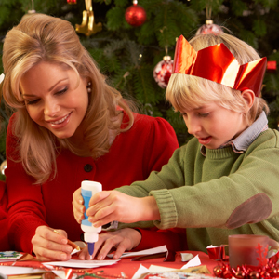 Лучше подарка, сделанного своими руками, может быть, пожалуй, только подарок, сделанный руками вашего ребенка. Канун Нового  
года прекрасно подходит для того, чтобы вместе с малышом смастерить простые и милые поделки, которые будут вручены  
членам семьи. Нет времени? Не хочется тратить силы, ведь пластилиновый дракончик будет пылиться на полке? Но давайте разберемся, какую роль в развитии сына или дочки играет предпраздничная возня с цветной бумагой, клеем и ленточками.

Прежде всего, вручение поделок приобщит ребенка к традиции обмена подарками как способу проявления внимания к близким людям. Объясните ему, что Новый год – повод не только получить от любящей родни машинку, куклу или кубики, но и отдать что-то взамен. Хорошо, если вы уже научили свое чадо говорить дарителю «спасибо», – значит,  
ответный подарок станет закономерным следующим шагом.

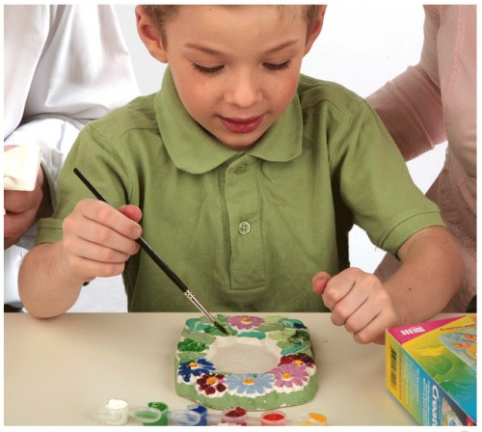Обсуждать эту тему можно уже с трехлеткой, а вот откладывать «на потом» не стоит – малыш может вырасти эгоистом, знающим только слово «дай». Да, дошколенок не способен купить подарки в магазине, но это не повод отказаться от участия в праздничном ритуале. И вы ему поможете.

Наверняка ребенок в детском саду или под вашим руководством уже научился рисовать, вырезать, лепить из пластилина. Предложите ему разные варианты поделок: простые, выполнить которые малыш сможет сам, и более сложные, требующие вашего участия.

Первые позволят сыну или дочери проявить самостоятельность, вторые способствуют развитию навыков ручной работы.

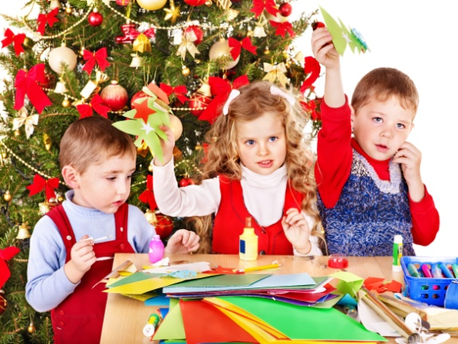Теперь обсудите с ребенком, что он изготовит для каждого из членов семьи и друзей, которые придут на праздник. Не ограничивайте детскую фантазию, но подскажите, что подарок выбирают с учетом не собственных желаний, а предпочтений того, кому он предназначен. Например, если ваш сынишка решил, что вручит сестре нарисованный пистолет, объясните, что хотя оружие всех видов и является его страстью, девочке оно вряд ли будет интересно – ей больше понравится картинка с цветами или бабочками.

Подготовка новогодних подарков поможет ребенку научиться планировать свою деятельность, разовьет чувство ответственности. Чтобы успеть обеспечить сувенирами маму, папу, бабушку и старшего брата, малышу придется распределить время накануне праздника и довести до конца работу над каждым презентом. Объясните ему, почему необходимо завершить задуманное в срок:  
кто-то останется в Новый год без сюрприза, а это очень обидно. Если предстоит изготовить достаточно много подарков, не стоит затевать крупных и сложных «проектов» – кроха устанет и потеряет интерес. Лучше выбрать поделки, сделать которые можно  
за 1–2 «сеанса» по 15–30 минут каждый, в зависимости от возраста малыша. Например, договоритесь с ним, что каждый вечер будете изготавливать по одной поделке для членов семьи – таким образом, к концу недели «план» будет выполнен.

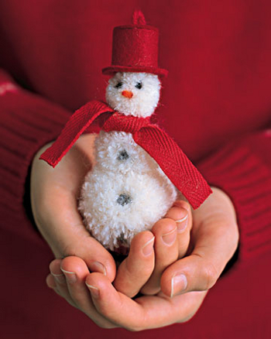Кропотливое вырезание снежинок, лепка пластилиновых фигурок, рисование четких и ровных линий не только способствуют развитию мелкой моторики, но и воспитывают терпение и усидчивость. Покажите ребенку, как делать карандашные наброски, намечая на оборотной стороне листа цветной бумаги контуры цветка, прежде чем браться за ножницы – эти простые приемы научат кроху поэтапно решать задачи, помогут избежать досадных ошибок.

Не упускайте из внимания и эстетическую сторону процесса. Дети любят все яркое, однако розовые блестки – не всегда лучшее дизайнерское решение. Задача родителей – ненавязчиво учить малыша сочетать цвета, искать гармоничные формы, разумно использовать декоративные детали.

Подарок hand made предназначен другому человеку и должен быть выполнен качественно. Если вы видите в поделке изъян, который ребенок способен устранить самостоятельно, не указывайте на него прямо и тем более не хватайтесь за дело сами – лучше вопросами и подсказками помогите найти и исправить недочеты. Так ваш малыш научится критически оценивать результат своего труда и совершенствовать его.

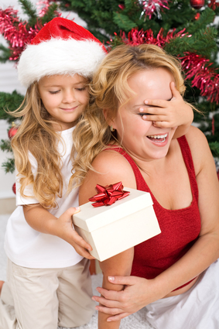И вот наступил праздничный вечер! Подарки готовы, но многие дети теряются, когда приходит время их вручать. Отрепетируйте все заранее: пусть ребенок, например, подарит мячик любимому плюшевому медведю. Разыграйте сценку, расскажите, с какими словами и интонациями нужно обратиться к мишке.

Ни в коем случае не критикуйте и не высмеивайте подарок крохи, даже если непросто понять, что за вещь он вам вручил. Обязательно поблагодарите и похвалите ребенка – ведь таким образом он учится отдавать, делает первые шаги на пути творчества и труда на благо окружающих. Очень важно, чтобы малыш почувствовал, как приятно вносить свой вклад в жизнь семьи.

До Нового года еще есть время. Успеете!

Официальный сайт издательства «Дрофа»

<http://www.drofa.ru/for-users/parents/house/>